

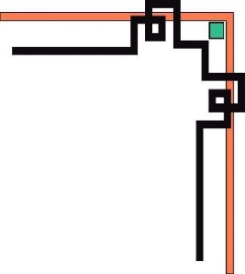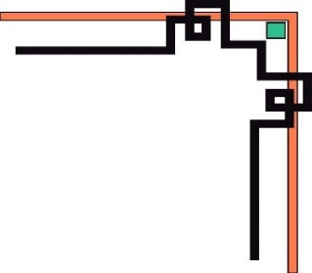

**TRƯỜNG CAO ĐẲNG THỰC HÀNH FPT POLYTECHNIC**

**-----0O0----**

**DỰ ÁN 2**

**Đề tài: Website bán đồ ăn nhanh**

**Nhóm:4**

|  |  |
| --- | --- |
| **Giáo viên hướng dẫn:** | Pha Ngọc Huy |
| **Sinh viên thực hiện:** | Vi Văn Tiến  Trương Xuân Hiếu  Lê Trí |
| **Lớp:** | PT13302-UD |

***Hà Nội – 2019***

**NHẬN XÉT**

**(Của giáo viên hướng dẫn)**

……………………………………………………………………………………………………………………………………………………………………………………………………………………………………………………………………………………………………………………………………………………………………………………………………………………………………………………………………………………………………………………………………………………………………………………………………………………………………………………………………………………………………………………………………………………………………………………………………………………………………………………………………………………………………………………………………………………………………………………………………………………………………………………………………………………………………………………………………………………………………………………………………………………………………………………………………………………………………………………………………………………………………………………………………………………………………………………………………………………………………………………………………………………………………………………………………………………………………………………………………………………………………………………………………………………………………………………………………………………………………………………………………………………………………………………………………………………………………………………………………………………………………………………………………………………

Giáo viên hướng dẫn ký, ghi rõ họ tên

**NHẬN XÉT**

**(Của hội đồng phản biện)**

……………………………………………………………………………………………………………………………………………………………………………………………………………………………………………………………………………………………………………………………………………………………………………………………………………………………………………………………………………………………………………………………………………………………………………………………………………………………………………………………………………………………………………………………………………………………………………………………………………………………………………………………………………………………………………………………………………………………………………………………………………………………………………………………………………………………………………………………………………………………………………………………………………………………………………………………………………………………………………………………………………………………………………………………………………………………………………………………………………………………………………………………………………………………………………………………………………………………………………………………………………………………………………………………………………………………………………………………………………………………………………………………………………………………………………………………………………………………………………………………………………………………………………………………………………………

HĐ phản biện ký, ghi rõ họ tên

## **MỤC LỤC**

## LỜI MỞ ĐẦU

Ngày nay, với sự phát triển mạnh mẽ của công nghệ thông tin, đặc biệt là internet đã tạo lên nhiều loại dịch vụ sử dụng mạng internet nhằm phục vụ cho nhu cầu đời sống của mọi người. Nhu cầu đặt đồ ăn nhanh trực tuyến cũng đang dần thay thế cách mua đồ ăn thông thường.

## GIẢI THÍCH THUẬT NGỮ

|  |  |
| --- | --- |
| **Tên thuật ngữ** | **Giải thích thuật ngữ** |
| **Tester** | Người kiểm tra sản phẩm mà lập trình viên làm ra. |
| **Designer** | Người tạo ra giao diện 1 cách hoàn chỉnh. |
| **Backend Developer** | Người xử lý mọi logic nghiệp vụ phức tạp ở ẩn phía sau, giúp hệ thống hoạt động trơn tru. |
| **QA** | Ngươi chịu trách nhiệm đảm bảo chất lượng sản phẩm, thông qua việc đưa ra quy trình làm việc giữa các bên liên quan. |
| **Extends** | Mở rộng |
| **Thành viên** | Người dùng trở thành thành viên thông qua đã đăng nhập thành công, thành viên có thể bao gồm các đối tượng member, Mod, Admin. |
| **IP** | Là địa chỉ đơn nhất mà mọi thiết bị điện tử đang sử dụng. Thông qua nó, thiết bị này có thể kết nối với thiết bị khác và chia sẻ dữ liệu. |
| **Request** | Thông tin gửi từ client lên server. |
| **Module** | Chức năng |
| **Manga** | Đò ăn nhanh |
| **Slug** | Đường dẫn được tùy chỉnh, đường dẫn không bị trùng |
| **Meta title** | Meta title là gì là thẻ mô tả, miêu tả nội dung tổng quát của trang |
| **Meta Description** | Thẻ meta description của trang cung cấp cho Google và các công cụ tìm kiếm bản tóm tắt nội dung của trang đó. |